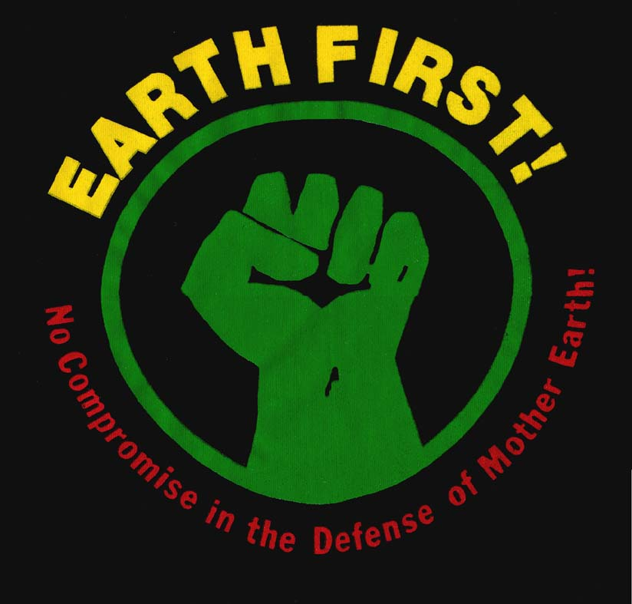
EARTH FIRST!

EARTH FIRST! (EF!) je příkladem environmentálně angažovaného sdružení jednoznačně a a priori preferujícího přímé akce na dosažení svých cílů – v tomto ohledu je jakýmsi infant terrible mezi ekologickými hnutími a sdruženími, které před ním často stojí v jistých rozpacích: tyto se pohybují přímo od odmítání činů EF!, jejich tichým schvalováním až po jejich jistou obhajobu („chápání motivů, sdílení cílů, ale distancování se od prostředků jejich dosažení“). Obdobnou pozici ve spektru ekologicky aktivistických skupin zastávají dále např. ANIMAL LIBERATION FRONT (ALF), fyzické likvidaci technického vybavení „škůdců“ se nebrání ani SEA SHEPHERD CONSERVATION SOCIETY.

Vznik, vývoj a charakter EF!
Hnutí EF! vzniklo v roce 1979 v USA oddělením několika radikálnějších ekologických aktivistů od existujících sdružení, jimiž se cítili být zrazeni pro jejich liknavost v ochraně stávajících chráněných území USA, resp. v myšlence jejich rozšiřování. Jakousi ideologickou základnou rodícího se hnutí jsou, dle zakladatelů samotných, díla Rachel Carsonové, Aldo Leopolda a Edwarda Abbeyeho. Klíčovou ideou hnutí je biocentrický pohled na svět, pramenící právě v „hlubinné ekologii“ A. Leopolda – základní hodnotou je život jako takový, život mající význam sám ze sebe a pro sebe sama. Nejde tedy o ochranu přírody „pro člověka“, kterýžto přístup by šel označit za antropocentrický. Podle EF! je třeba chránit život ve všech jeho projevech a bez kompromisů: myšlenka praktické nutnosti vyjádřit „hodnotu“ potenciálně chráněného prostředí pro lidi relevantními externalitami je EF! naprosto cizí – hodnota je prostě životu inherentní a není možno ji vyjádřit.
Zejména E. Abbeye lze považovat za jakési ideologické impresario vzniknuvšího hnutí – celkový charakter formativní fáze EF! má nádech až jakéhosi romantického road-movie, s cestováním pouští ve VW dodávce, „randezvous [kolem] kruhové řeky“ inspirované objiwským mýtem, workshopy spojené s uměleckou performací a vzájemném informování se o prvních přímých akcích (např. akce proti přehradě v Glen Canyon)...
Již od počátku svého působení vydává EF! periodikum Earth First! The Radical Environmental Journal, jehož prostřednictvím došlo na jaře 1985 ke svolání účastníků první větší přímé akce, mající pro hnutí „historický“ význam: Při občanské neposlušnosti vyvolané kácením lesa ve Willamette National Forest bylo poprvé (ačkoliv neúspěšně) použito metody „tree sitting“. První tree-sitter byl lapen na zemi již první den své akce, ale při opakované blokádě těžby vydržel R. Huber na „svém“ stromě celých deset dní, dokud nebyl násilím dopraven na zem šerify vyzvednutými k němu na zdviži.
Zhruba do roku 1987 bylo tedy hlavní činností hnutí pořádání přímých akcí v jinak standardních kausách, ve kterých se angažovala i v prostředcích umírněnější hnutí. Šlo hlavně o blokování těžby dřeva v chráněných územích, výstavby přehrad a pod. EF! bylo jedno z ekologických nutí, byť radikálnější a s jakýmsi ideologickým New Age odeurem.
Koncem osmdesátých let ale hnutí začalo, především způsobem provádění svých akcí než jejich účelem samotným, přitahovat relativně velké množství levicových až anarchistických jedinců. Ráz hnutí se tak stal z hlubinně ekologického spíše politicko-ekologistickým. Politizace (roz. v anarchistickém smyslu) hnutí patrná např. vleklými debatami o anarchismu na stránkách Journalu vedla až k odchodu mnohých zakládajících členů. Tato skupina založila nové hnutí THE WILD LAND PROJECT s periodikem Wild Earth. Nicméně někteří ze „starších“ členů EF! levicující trend v hnutí přivítalo (např. M.Rossele).
Organizace WLP se vrátila k původnímu poslání EF! a usiluje dnes zejména o vytvoření propojených migračních koridorů probíhajících USA od severu k jihu (osu tvoří Skalisté hory), které mají spojit severní Ameriku s Amerikou střední, resp. jižní. Podobný koridor by měl propojovat jednotlivé oblasti i ve východozápadním směru. Do projektu by neměly být zapojeny jen národní parky, ale i jednotliví majitelé pozemků.
V samotném hnutí EF! se od období kolem r. 1990 stále více prosazují anarchistické myšlenky. Tento jev se nepromítá jen do činnosti hnutí, ale do jeho samotné struktury – EF! přestala být chápána jako organizace, ale je nyní považována za hnutí bez centralizovaného vedení a jednotné myšlenky. Ideologická radikalizace již tak radikálního hnutí se projevila i vznikem odštěpené organizace Earth Liberation Front, která se, narozdíl od EF!, nevzdala užívání v podstatě teroristických metod, od nichž se představitelé EF! distancovali.

Hlavní oblasti angažovanosti EF!
EF! se aktuálně angažuje např. v causách zabíjení tuleních mláďat v Kanadě, v ochraně Tongass National Forest před těžbou dřeva, v prevenci těžby ropy v Antarktidě a ve snaze o zastavení projektu „Camisea“ v Peru. Jako další oblasti angažovanosti by šlo jmenovat odpor proti GMO, atomové energii, povrchové těžbě z krajinných dominant. Pozitivně se angažuje v prosazování volného zemědělského trhu.

Metodika EF!
Základem EF! jsou malé „bioregionálně“ působící samostatné skupiny. Podle materiálů EF! by právě tyto měli velmi dobře znát svůj region a tak nejlépe odhadnout nejvážnější ekologické hrozby. EF! přímo doporučuje zakládání skupin, protože jedinec se cítí bezmocný. Takováto skupina EF! se pak angažuje ve vzdělávání veřejnosti (resp. spíše upozorňování na problémy), „přímému tlaku“ na státní správu a pod. a až v krajním případě se skupina uchyluje k občanské neposlušnosti.
EF! odmítá centralizované vedení a je v zásadě protisystémová. Takto formulovaná charakteristika EF! se ale projevuje až v její evropské mutaci, v USA není tak výrazná. Je zřejmé, že angažování se v tak rozsáhlých projektech, o jaké usiluje např. WLP, je organizace a jistá kooperace s orgány státní správy nutná. EF! se tímto způsobem nicméně brání možnosti jakési vnitřní profanizace a zkorumpovatelnosti.
V materiálech EF! jsou „doporučeny“ následující způsoby přímých akcí:
- Demonstrace – v podobě jako jsou pochody, pouliční divadlo, velmi viditelné transparenty (jako příklad je uváděn transparent roztažený z horkovzdušného balónu); demonstrace by měly být dynamické a přímo poukazující na konkrétního ničitele přírody, resp. na konkrétní problém; měly by být kreativní a překvapivé, aby zaujaly; dále by měly být informativní a flexibilní.
- Okupační sezení – materiály EF! doporučují nátlakovou okupaci pozemků, kanceláří a dokonce i soukromých domů např. jedinců ze státní zprávy, kteří jsou zodpovědní za environmentálně negativní rozhodnutí.
- Blokády – jsou doporučeny jako „zakčnění“ nekonečných jednání, protest na místě činu je efektivnější.
- Treesitting – oblíbená až erbovní akce EF!erů sloužíc k zabránění kácení stromů.
- „Nonviolent Diredt Action“ – tento způsob protestu je pro EF! nejtypičtější a v materiálech je mu věnováno nejvíce prostoru.
- Ne zcela doporučeným, ale v krajnosti možným způsobem zabránění ekologicky nepřípustného chování je oblast aktivit zvaná „monkeywrenching“. Mezi tyto aktivity patří konkrétně různé způsoby „ekotáže“, tedy nezákonného poškozování techniky škůdců (mezi tyto aktivity lze zařadit i chování lodí organizace Sea Shepherd), zatloukání hřebů do stromů, založení lesního požáru a pod. Materiály EF! varují před bezhlavými ekotážemi a na organizované úrovni se EF! od ekotáží distancuje.

Financování
S prováděním přímých akcí souvisí také jejich financování, resp. zajišťování nutného materiálu. Pro tyto aktivity slouží především EF! Direc Action Fund založený v roce 1985. Tento fond funguje na principu důvěru, není nijak formálně zajištěn a nemá ani status neziskové organizace.
Druhou možností financování je distribuce EF! Journalu, který lze zdarma obdržet z jeho americké redakce.
V rámci EF! nelze uvažovat o možnosti financování ze soukromého sektoru, zcela mimo debatu je možnost čerpání finančních fondů z vládních grantů.

Posouzení kladů a záporů EF!
Hlavním kladem EF! je vysoká míra nasazení jejích členů a sympatizantů, kteří jsou často ochotni riskovat i perzekuci ze strany exploatačních společností a vládních orgánů, ale i objektivní nebezpečí při svých akcích, např. při treesitingu. Typ organizace „grassroots“ zabraňuje do značné míry korumpovatelnosti celé organizace a možnosti infiltrace provokatéry.
Mezi slabiny a diskutabilní momenty EF! patří ne zcela vyjasnění postoj k ekotážím, které se pro některé protikulturní buňky EF! mohou stát samoúčelem jejich akcí. S tímto problémem souvisí anarchistický podtón EF!, zejména v její evropské mutaci.
Pozornost by zasloužilo postavení biocentrické EF! v dnešním novoreligiozním proudu New Age.

Prameny:
www.wikipedia.com, heslo „Earth First!“ (cit. 19.3. 2007)
www.EarthFirst.org, (cit. 19.3.2007)

Některé zdroje uvádějí až jaro 1980 (Wikipedia: www.wikipedia.com, heslo „Earth First!“).

